**LAPORAN DESAIN APLIKASI**

1. **Desain Arsitektur**

Software Backend

(Bottom Level)

Software Engine

(Middle Level)

User / Display (Top Level)

Query

Web base Platform

Android Platform (APK)

Database (SQlite)

Javascript

CSS

HTML

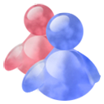

Query

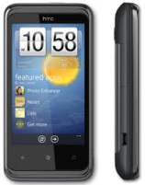

Query

Phone Gap Library

Penjelasan :

Aplikasi yang akan dibuat adalah aplikasi yang berjalan pada Android OS untuk perangkat mobile phone. Aplikasi ini dibangun dengan menggunakan pemrograman Web dengan menggunkan komponen HTML, CSS dan Javascript. Untuk konversi halaman yang berupa halaman web men

jadi sebuah aplikasi APK, maka menggunakan Library Phone Gap. Kami merencanakan penggunaan database yang digunakan untuk mempermudah proses penampilan dan pencarian.

1. **Behavioral Desain**

Dalam aplikasi ini, kami menggunakan Command Pattern, dimana antara komponen (halaman) yang satu dengan komponen yang lain berhubungan dengan menggunakan parameter yang dikirim dari sebuah link.

* Use-Case Diagram

User

**A-Dictionary**

**A- Dictionary**

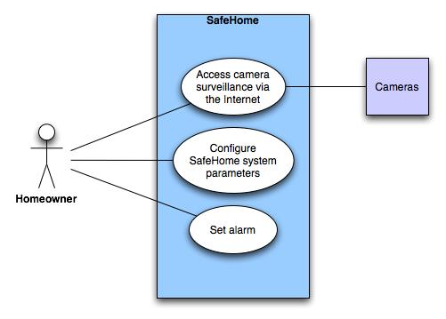

1. **Desain Antar Muka**

Dalam postingan berikut akan dipaparkan mengenai desain antar muka pengguna yang telah dibuat dalam tahapan desain:  
  
1. Menu utama

[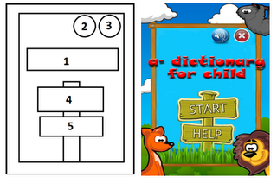](http://1.bp.blogspot.com/-zlWD8aXQi1A/UKDntcdLrkI/AAAAAAAAACU/km5MPfuzEsA/s1600/tampilan+awal.png)

 Keterangan

1. Nama Aplikasi (apilikasi ini diberi nama a-dictionary for child
2. Button pause digunakan untuk menon aktifkan suara yan ada pada aplikasi
3. Button close digunakan untuk keluar dari aplikasi
4. Button start digunakan untuk mulai menjalankan aplikasi
5. Button help berisi tentang panduan atau cara menggunakan aplikasi ini

2. Tampilan setelah di start

[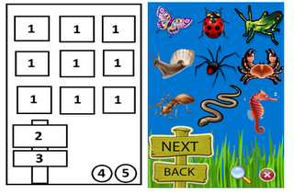](http://2.bp.blogspot.com/-aioeHvOxTRc/UKDpkNMIeaI/AAAAAAAAACc/QcvjaYuNDsQ/s1600/after+start.png)

3. tampilan saat melihat detail hewan (hewan tertentu)

[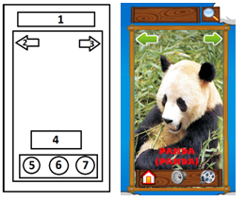](http://4.bp.blogspot.com/-P9KA5l_y-m8/UKHBNQs6C6I/AAAAAAAAAC8/FeWMCl32emU/s1600/detail.png)

 Keterangan :  
1. Tempat untuk mengetikkan kata kunci pencarian  
2. Tombol no.2 dan 3 untuk navigasi guna melihat detail informasi hewan selanjutnya atau hewan sebelumnya.

1. **Desain Komponen**

Dalam postingan mengenai desain komponen, maka ada beberapa hal yang akan diuraikan dalam bagian ini, diantaranya adalah algoritma yang digunakan, struktur data serta karakteristik antar muka dalam aplikasi "A-Dictionary" ini.

1. Algoritma  
    Algoritma yang digunakan dalam aplikasi ini dapat dilihat melalui activity diagram seperti gambar di bawah ini. untuk lebih lengkapnya dapat dilihat pada file laporan bagian analisis.

[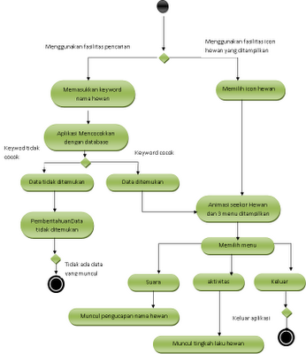](http://4.bp.blogspot.com/-zp4kgBQKwZU/UKDsZX0hu2I/AAAAAAAAACs/Wqwxdw9UcLs/s1600/activity+diagram.png)

2.  Struktur Data

     Struktur data yang diterapkan dalam aplikasi ini menggunakan struktur data tabel yang diakomodasi dengan menggunakan SQLite. Sedangkan operasi-operasi yang dijalankan pada data-tersebut adalah adanya proses pencarian data menggunakan query.  
  
3. Karakteristik interface   
    a. User compatibility

        Aplikasi ini memikirkan kemampuan pengguna dalam mengoperasikan aplikasi ini. Aplikasi ini didesain  sesuai kemapuan balita dan orang tua dalam mengoperasikan aplikasi. Alipkasi ini Karakteristik balita yang memiliki tingkat keingintauan yang besar maka aplikasi ini memberikan pilihan icon – icon yang dapat menarik perhatian balita.

          b. Product compatibility  
 Aplikasi ini memberikan fasilitas pengucapan hewan dan suara hewan yang dipilih sehingga akan lebih menarik. Product ini memakai warna – warna cerah yang juga akan menarik bagi balita. Pengucapan nama hewan dalam Bahasa Indonesia dan Bahasa Inggris yang tidak terlalu cepat dan sesuai daya tangkap balita.

      c.  Task compatibility  
Pengguna seminimal mungin dhadapkan pada kondisi sedikit berpikir dalam menggunakan aplikasi ini. Pennguna dihadapkan dengan pilihan mudah dalam pengoperasian aplikasi, seperti:  
a) pengguna hanya klik tombol play untuk memulai aplikasi  
b) adanya tombol next dan back untuk memilih icon yad ada  
c) adanya help, exit, yang mudah dimengerti

d. Work flow compatibility  
 Aplikasi ini memiliki urutan – urutan pekerjaan yang sistematis sehingga pengguna tidak mengalam kebingungan dalam menggunakan aplikasi.

e. Consistency  
Penggunaan warna biru, putih, ,merah, hijau yang cerah mendominasi tampilan dari aplikasi ini. Aplikasi ini memnggunakan warna – warna tersebut secara konsisten untuk tampilan menu – menu selanjutnya. Struktur menu dan font setiap form dari tampilan aplikasi ini tampil secara konsisten

f.  Familiarity

Aplikasi ini familiar karena desainnya sesuai dengan antarmuka pada umumnya.  
Contoh : menu searching yang ada ditengah atas, tombol close yang terletak di pojok kanan atas, tombol start yang ada ditengah – tengah halaman awal

g.  Simpicity

Aplikasi ini memiliki tampilan yang sederhana. Aplikasi ini menggunakan tombol – tombol yang sudah mewakili keseluruhan jalannya aplikasi ini.

h. Robusteness  
Kata – kata dalam Pemberitahuan yang muncul dalam aplikasi ini menggunakan kata – kata yang user friendy.

i.  Control  
Dalam penggunaan menu searcing jika tidak ditemukan data yang dicari handling maka akan muncul message box yang memberitahukan kepada pengguna bahwa data tidak ditemukan.

j. Invisible technology  
Aplikasi ini memiliki invisible teknologi yaitu adanya animasi dan pengucapan dari nama hewan tersebut.

k.  Ease of learning and ease of use  
Aplikasi ini mudah dipelajari dan mudah digunakan.penggunaan cukup memilih start untuk memuju menu utama. Pengguna dapat dengan cepat beradaptasi dengan aplikasi ini karena aplikasi memiliki tombol – tombol yang mudah dimengerti. Contohnya tombol home yang berupa gambar rumah jadi pengguna tahu kalau tombol home tersebut digunakan untuk kembali ke menu utama. Tombol next ( arak panah ke kanan) yang menandakan bahwa tamplilan akan menuju ke tampilan berikutnya.